
Надзор 01
№ 16 декабрь 2013 г.
основана в декабре 2010 года

Отдел Надзорной деятельности Омского района информирует.

На 27 декабря 2013 года на территории Омского района произошло 193 пожара (в 2012 году- 219), среди которых особое внимание следует уделить внимания пожарам в зданиях жилого назначения.
Так, например, на территории Омского района за последнюю неделю произошло 8 пожаров в зданиях жилого назначения.
В ходе проведения предварительных проверок по данным пожарам дознавателями ОНД Омского района установлено, что основной причиной возникновения пожаров является неправильное устройство и эксплуатация печного оборудования собственниками строений.

Уважаемые жители Омского района, пожары причиняют людям большое несчастье, и забирают самое дорогое это жизни близких людей! Чтобы избежать этого, необходимо строго соблюдать правила пожарной безопасности! Если пожар все же произошел не теряйтесь! Немедленно вызовите службу спасения по телефону “01”, а сами до прибытия профессиональной помощи начинайте спасение людей и тушение загорания всеми доступными средствами. Запомните! При пожаре дорога каждая минута! Времени паниковать у Вас просто нет! Во всех случаях после принятия первоочередных действий по обеспечению личной безопасности о возникновении пожара необходимо немедленно сообщить в пожарную охрану по телефону «01» (с городского) или «112» (с сотовых телефонов).

Требования пожарной безопасности при устройстве и проведении

новогодних елок.

Приближаются Новогодние и Рождественские праздники. Детские сады, школы и культурные центры готовятся к проведению праздничных утренников, новогодних балов. И чтобы эти праздники не были омрачены, руководителям данных организаций необходимо обратить особое внимание на соблюдение требований пожарной безопасности, которые очень просты.

Помещения, в которых проводятся новогодние елки, должны иметь не менее двух выходов наружу или через лестничные клетки. В деревянных зданиях школ, детских и лечебных учреждений, а также в зданиях со сгораемыми перекрытиями проведение новогодней елки допускается в помещениях, расположенных не выше второго этажа.

Запрещается проведение елок в тех школьных и других зданиях, которые не отвечают установленным требованиям пожарной безопасности. Коридоры, проходы и выходы из зданий, предназначенные для эвакуации людей, должны быть свободными. Двери из помещений во время проведения елки запрещается закрывать на замки или трудно открываемые запоры. Ответственными за проведение массовых мероприятий и соблюдение правил пожарной безопасности при проведении праздников новогодней елки являются руководители школьных, детских, лечебных и др. учреждений.

На время проведения массовых мероприятий должно быть установлено обязательное дежурство членов местной добровольной пожарной дружины. Помещение должно быть обеспечено необходимым количеством первичных средств пожаротушения (огнетушителями, ведрами с водой, ящиками с песком и лопатами), сосредоточенными в помещении, смежном с тем, где проводится мероприятие. Ответственные за проведение праздника елки перед началом должны тщательно осмотреть все помещения, запасные выходы и лично убедиться в полной готовности в пожарном отношении и в обеспечении помещений первичными средствами пожаротушения. Во время проведения массовых мероприятий с детьми должны неотлучно находиться дежурный преподаватель, классный руководитель или воспитатель. Эти лица должны быть проинструктированы о мерах пожарной безопасности и правилах эвакуации детей из помещений в случае пожара.


При проведении елки не разрешается устраивать световые эффекты с применением химических и других веществ, могущих вызвать загорание. Елка должна устанавливаться на устойчивом основании (подставке, бочке с песком) с таким расчетом, чтобы не затруднялся выход из помещения. Ветки елки должны находиться на расстоянии не менее одного метра от стен и потолка. При отсутствии в помещении электрического освещения игры и танцы у елки должны проводиться только в дневное время.

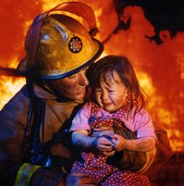
Воспрещается украшать елку целлулоидными и другими легкосгораемыми игрушками, обкладывать подставку и ветки елки ватой, не пропитанной огнезащитным составом. Украшать елку иллюминацией может только опытный электромонтер. Иллюминация елок должна быть смонтирована прочно, надежно и с соблюдением электротехнических правил; при пользовании электрическим током от осветительной сети без понижающего трансформатора могут применяться гирлянды только с последовательным включением лампочек напряжением до 12 в; электропровода, питающие лампочки елочного украшения, должны иметь надежную изоляцию. При неисправности иллюминации (нагрев проводов, мигание лампочек, искрение) ее необходимо немедленно выключить.

При проведении праздника елки воспрещается: зажигать в помещении разного рода фейерверки, бенгальские огни, стеариновые свечи, пользоваться хлопушками; гасить полностью свет в помещении во время проведения елки; допускать на праздник елки детей и взрослых, одетых в костюмы из ваты, марли и тому подобных легкосгораемых материалов, не пропитанных огнезащитным составом. Помещение, где проводится праздник новогодней елки, должно быть обеспечено аварийным освещением (групповые аккумуляторные фонари, карманные электрофонари).
В случае возникновения пожара! Первым делом позвоните по телефону «МТС, Билайн, Мегафон – 010, Теле-2 – 01*» назовите точный адрес, что горит, вашу фамилию, пожарные не оставят Вас в беде. В дни праздников все экстренные службы работают в усиленном режиме.

Счастливого Вам Нового года!

Запомните самое главное правило не только при пожаре, но и при любой другой опасности: `
Не поддавайтесь панике и не теряйте самообладания!

Правила пожарной безопасности для детей и подростков

Если дома у Вас или у Ваших соседей случился пожар, первое, что нужно сделать - сразу же вызвать пожарных!
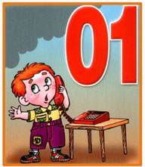
Вызывая пожарных, необходимо быть готовым сообщить диспетчеру службы «01» важные для пожарных сведения:
- название улицы, номер дома и этажа, где произошел пожар;
- место пожара (квартира, чердак, подвал, коридор, свалка около дома);
Если позволяет время, нужно сказать, кто звонит, назвать номер своего телефона и четко ответить на вопросы диспетчера.
Если загорелся бытовой электроприбор, постарайтесь его обесточить. Если это телевизор, компьютер, утюг — прежде всего, выдерните вилку из розетки, если к ней можно безопасно подойти или обесточьте квартиру через электрощит, если Вы умеете это делать. Помните! Загоревшийся электроприбор может выделять множество опасных для дыхании веществ, поэтому надо сразу же вывести из помещения людей, особенно маленьких детей и престарелых бабушек и дедушек.
При загорании в телевизоре — в первую очередь надо выключить телевизор, вынув вилку из электророзетки. Закрыть телевизор плотной тканью так, чтобы не было доступа воздуха, затем через отверстия в боковых или задней панелях, небольшими порциями заливать телевизор водой, не допуская попадания воды на экран. При этом, надо находиться сбоку, так как экран телевизора может взорваться. Проверьте, закрыты ли все окна и форточки, иначе доступ свежего воздуха прибавит огню силы.
Если горят другие электрические приборы или проводка, то надо выключить пакетный выключатель на электрощите {рубильник, выключатель) или вывернуть электрические пробки, если Вы это умеете.
Если пожар возник и распространился в одной из комнат, плотно закройте двери горящей комнаты - это помешает огню распространиться по всей квартире. Уплотните дверь мокрыми тряпками, сначала снизу, если между полом и дверью есть щель, чтобы в остальные помещения не проникал дым. Если дым успел распространиться по дому, нужно двигаться ползком или пригнувшись до самого пола.
Если пожар начался в соседней квартире и огонь не дает вам возможности выйти через лестницу подъезда, уплотните входную дверь в квартиру. До приезда пожарных поливайте ее водой.
Если Вы намерены пройти через горящее помещение надо снять легковоспламеняющуюся одежду, облиться водой, накрыться намоченным одеялом (покрывалом), набрать в легкие воздуха, задержать дыхание и быстро преодолеть опасное пространство.
Тушить огонь простой водой - не всегда просто. Её ещё нужно успеть набрать в какое-то ведро, или другую подходящую ёмкость, например - таз. Лучше всего воспользоваться огнетушителем, если он есть дома, а при его отсутствии - мокрой тканью. Лучше всего намочить простыню, одежду, банные полотенца, т.е. то что лучше всего впитывает воду. Можно использовать землю из цветочных горшков, для того, чтобы сбить пламя.
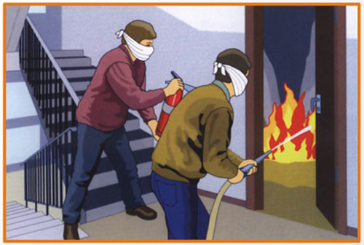
Очень важно действовать быстро! Если Вы видите, что ликвидировать возгорание своими силами не удается, больше ничего не предпринимайте и немедленно уходите сами. Возьмите документы, деньги, если на их поиск не нужно много времени. Если путь к входной двери отрезан огнём и дымом - спасайтесь через балкон. Самое безопасное место в горящей квартире - на балконе. Здесь пожарные найдут Вас быстрее! Следует быстро одеться потеплее, если на улице холодно, можно прихватить с собой одеяло. Открывайте дверь на балкон осторожно, поскольку пламя от большого притока свежего воздуха может усилиться. Не забудьте плотно закрыть дверь балкона за собой. Если балконы Вашего дома имеют встроенную пожарную лестницу, постарайтесь перейти на нижний этаж или по смежному балкону к соседям, если есть для этого проход.
Но помните: крайне опасно спускаться с балкона по верёвкам, простыням, водосточным трубам, и с использованием других подручных средств.
Ещё один путь спасения - через окно той комнаты, где нет огня. Если Вы на первом этаже, через окно можно выбраться на улицу. Если Вы на втором, или этажом ещё выше, закройте и уплотните дверь в горящую комнату тряпками. Неважно, что Вы не успели их намочить. Главное, чтобы не было притока воздуха.
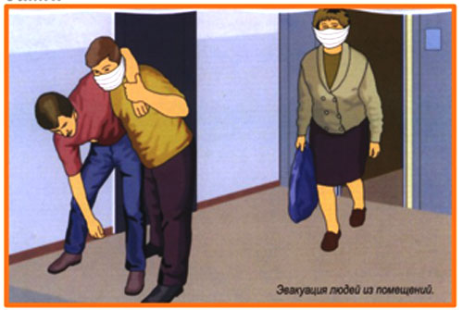
Как только убедитесь, что Ваш призыв о помощи через открытую форточку или окно услышали, ложитесь на пол. Там меньше дыма. Таким образом, у Вас в запасе будет достаточно времени до приезда спасателей и пожарных.

Правила нового года.

Елочка зажгись.

Новый год— самый веселый, самый долгожданный праздник. Традиционно в канун Нового года в домах и квартирах наряжают елки, готовят друг другу подарки и поздравления, с нетерпением ожидая 12 ударов кремлевских курантов. В это же самое время, в новогоднюю ночь несут дежурство пожарные расчеты и бригады скорой помощи. Новый год для них — горячая пора.
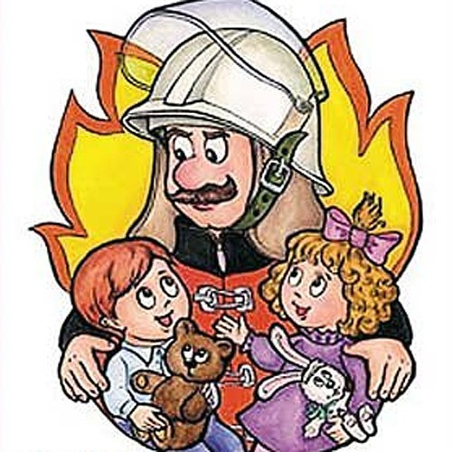
Ни один Новый год в России не обходится без пожаров, а в последние годы — и без травм, вызванных применением некачественных пиротехнических изделий. Вата под елками горит, горящие петарды взрываются прямо в руках или летят совсем не туда, куда бы вы хотели — например, в открытую форточку чужой квартиры. Думаете, такого не может быть? Еще как может!
Что же теперь делать? Новый год, что ли, не встречать?
Ни в коем случае! Не надо ничего отменять и запрещать! Но чтобы Новогодние праздники ничем не омрачились, необходимо помнить... Нет, не помнить, а соблюдать правила пожарной безопасности.

Елка.

Елку нужно установить таким образом, чтобы она не мешала свободно ходить по комнате и не заслоняла двери, ведущие в другие комнаты. И, что самое главное, стояла бы подальше от батарей отопления. Верхушка елки не должна упираться в потолок. Нельзя украшать елку игрушками, которые легко воспламеняются, обкладывать подставку под елкой обычной ватой, украшать дерево горящими свечками. Эти правила относятся как к настоящим елкам, так и к искусственным, пластиковым. Кстати, при горении искусственной елки выделяются очень вредные вещества. А капелька горящего пластика, попав на кожу, оставит ожог более глубокий, чем настоящий раскаленный уголек.
Гирлянды.


Электрические гирлянды тоже могут стать причиной пожара или поражения человека электрическим током — электротравмы. Гирлянда безопасна, если прошла сертификацию и во время хранения на складе магазина не была испорчена. Бывает, что гирлянда служит на протяжении многих лет. В этом случае тем более стоит удостовериться, что она исправна. Очень много новогодних пожаров случается из-за короткого замыкания. Если ты почувствовал запах жженой изоляции, заметил искрение или обнаружил, что провода сильно нагреваются или плавятся, пользоваться такой гирляндой нельзя.
Дети должны знать:
Если в доме начался пожар:
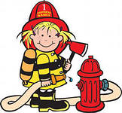
Правило 1. Если огонь небольшой, можно попробовать сразу же затушить его, набросив на него плотную ткань или одеяло, или вылив кастрюлю воды.
Правило 2. Если огонь сразу не погас, немедленно убегай из дома в безопасное место. И только после этого позвони в пожарную охрану по телефону 01 или попроси об этом соседей.
Правило 3. Если не можешь убежать из горящей квартиры, сразу же позвони по телефону 01 и сообщи пожарным точный адрес и номер своей квартиры. После этого зови из окна на помощь соседей и прохожих.
Знает каждый гражданин
Этот номер — 01.
Если к вам придет беда —
Позвони скорей туда.
А если нету телефона,
Позови людей с балкона.
Правило 4. При пожаре дым гораздо опаснее огня. Большинство людей при пожаре погибает от дыма. Если чувствуешь, что задыхаешься, опустись на корточки или продвигайся к выходу ползком — внизу дыма меньше.
Запомнить и взрослым необходимо:
Чаще в пожарах гибнут от дыма!
Правило 5. Ожидая приезда пожарных, не теряй головы и не выпрыгивай из окна. Тебя обязательно спасут.
Правило 6. Когда приедут пожарные, во всем их слушайся и не бойся. Они лучше знают, как тебя спасти.

Правила поведения при пожаре для взрослых.
Взрослый человек отличается от ребенка возможностью самому решать, что ему делать. Взрослый, исходя из своих знаний и опыта, должен уметь принимать правильные решения. Детей надо научить действовать разумно и правильно в экстремальных ситуациях.
1. Если вы спали и проснулись от запаха дыма или от шума пожара, не надо садиться на кровати, а нужно скатиться с нее прямо на пол, чтобы не вдыхать дым, в котором могут быть ядовитые газы.
2. Пробираться по задымленной комнате к двери нужно по полу, под дымным облаком, чтобы избежать отравления.
3. Достигнув двери, не открывайте ее сразу, так как за ней может быть огонь. Чтобы проверить это, необходимо осторожно прикоснуться к дверной ручке, если она ниже уровня дыма, непременно тыльной стороной ладони. Если дверь горячая, не следует открывать ее, а лучше закупорить чем-нибудь щель под дверью (полотенцами или простыня ми), чтобы предотвратить дальнейшее проникновение дыма. Потом ползком пробирайтесь к окну.
4. Откройте окно (для этого, понятно, придется встать на ноги). Запомните последовательность действий:
— сделать глубокий выдох,
— подняться и как можно быстрее повернуть ручки на рамах,
— опять опуститься вниз, сделать глубокий вдох,
— подняться, распахнуть окно, высунуться в него
(только так, чтобы не выпасть) и громко звать на помощь.
Если окно не открывается, разбить его каким-нибудь тяжелым предметом.
5. Если дверь не горячая, нужно открыть ее и по-прежнему на четвереньках, чтобы остаться ниже уровня дыма, выбираться из квартиры. Все двери за собой надо плотно закрывать — этим преграждаем дорогу огню.
6. Если из-за пожара не можете выйти из квартиры, возвращайтесь назад и отрабатывайте действия с окном. Только не забудьте плотно закрывать за собой двери. Помните: плотно закрытая дверь задерживает распространение огня на 15 минут
7. Если сумели, не подвергая себя опасности, добраться до телефона, наберите 01 и вызовите пожарную команду. Не паникуйте! Нужно разборчиво и точно сообщить свой адрес. А пожарные приедут очень быстро.
8. Спасаясь от пожара, постарайтесь предупредить о нем людей, которым тоже может угрожать опасность.

Приближается Новый год. Разноцветными огнями засияют елки в наших домах. Чтобы предстоящие Новогодние праздники принесли вам и вашим родным радость, выполняйте элементарные правила пожарной безопасности!
НОВОГОДНЯЯ ЁЛКА
- При покупке ёлки отдавайте предпочтение деревьям с сильным запахом свежей хвои, липким на ощупь стволом, следите, чтобы на елке не было желтых иголок. Правильно выбранная ёлка не начнем осыпаться сразу после установки. До установки ёлку лучше держать снаружи, на морозе. Осыпавшуюся желтую хвою нужно сразу убирать – она, как порох, может вспыхнуть от любой искры.
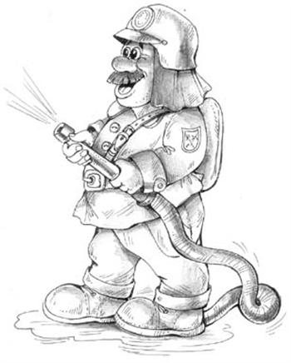
- Ёлку нужно ставить по меньшей меры в одном метре от электрообогревательных приборов, торшеров, свечей и т.д.
- Ёлка не должна загораживать проход.
- Если в доме есть маленькие дети или животные – заранее продумайте крепление ёлки, чтобы избежать её падения. Никогда не ставьте на ёлку свечи или пиротехнические устройства.
- Мы убедительно просим вам удалить ёлку из дома сразу же, как только она начнем сыпаться. Не оставляйте сухую ёлку в доме, гараже, или просто возле подъезда.

ПИРОТЕХНИКА
- Протехническую продукцию покупайте только в магазинах. Внимательно прочитайте инструкцию по применению и строго ей следуйте!
- Храните пиротехнику в сухом месте вдали от нагревательных приборов.
- В домашних условиях можно использовать только хлопушки, бенгальские огни и настольные фонтаны.
- При запуске фейерверков на улице выберите площадку, удаленную от жилых домов и деревьев на расстояние не менее 50 метров, без линий электропередач.
- Поджигайте фейерверки с вытянутой руки и не наклоняйтесь над ними.
- Не подходите к изделию раньше, чем через 2 минуты после того как оно отстреляло, либо было подожжено, но не сработало. Повторно запускать отказавшее изделие – нельзя!
Существует пять классов опасности пиротехнических изделий.
К первому относятся бенгальские огни, ко второму и третьему - более сильные. Их использование в помещениях категорически запрещено и может привести не только к пожару, но и к разрушению конструкций.
Четвертый и пятый классы пиротехники разрешено применять только профессионалам, имеющим специальную лицензию. Ее используют для больших салютов.
Современные пиротехнические средства представляют большой интерес для детей и подростков. Во многих случаях бесконтрольное обращение с опасными «игрушками» приводит к трагическим последствиям.
Уважаемые взрослые, будьте внимательны! Многие дети уже начали покупать пиротехнику в магазинах и бесконтрольно пользоваться ею. На подобных изделиях должны стоять данные о производителе и обязательная инструкция по применению. Запрещено продавать пиротехнику детям до 16 лет.
Чтобы Новогодние праздники принесли вам и вашим родным радость, выполняйте элементарные правила пожарной безопасности!

Как позвонить с сотового в службу спасения!?
Билайн, Мегафон, МТС – 010 Теле-2 – 01*

ТОНД (Омского района)
УНД ГУ МЧС России по Омской области
644021,г. Омск, ул. Б. Хмельницкого, 281
тел.46-57-50, E-mail:73pch@ogps.omsk.su

